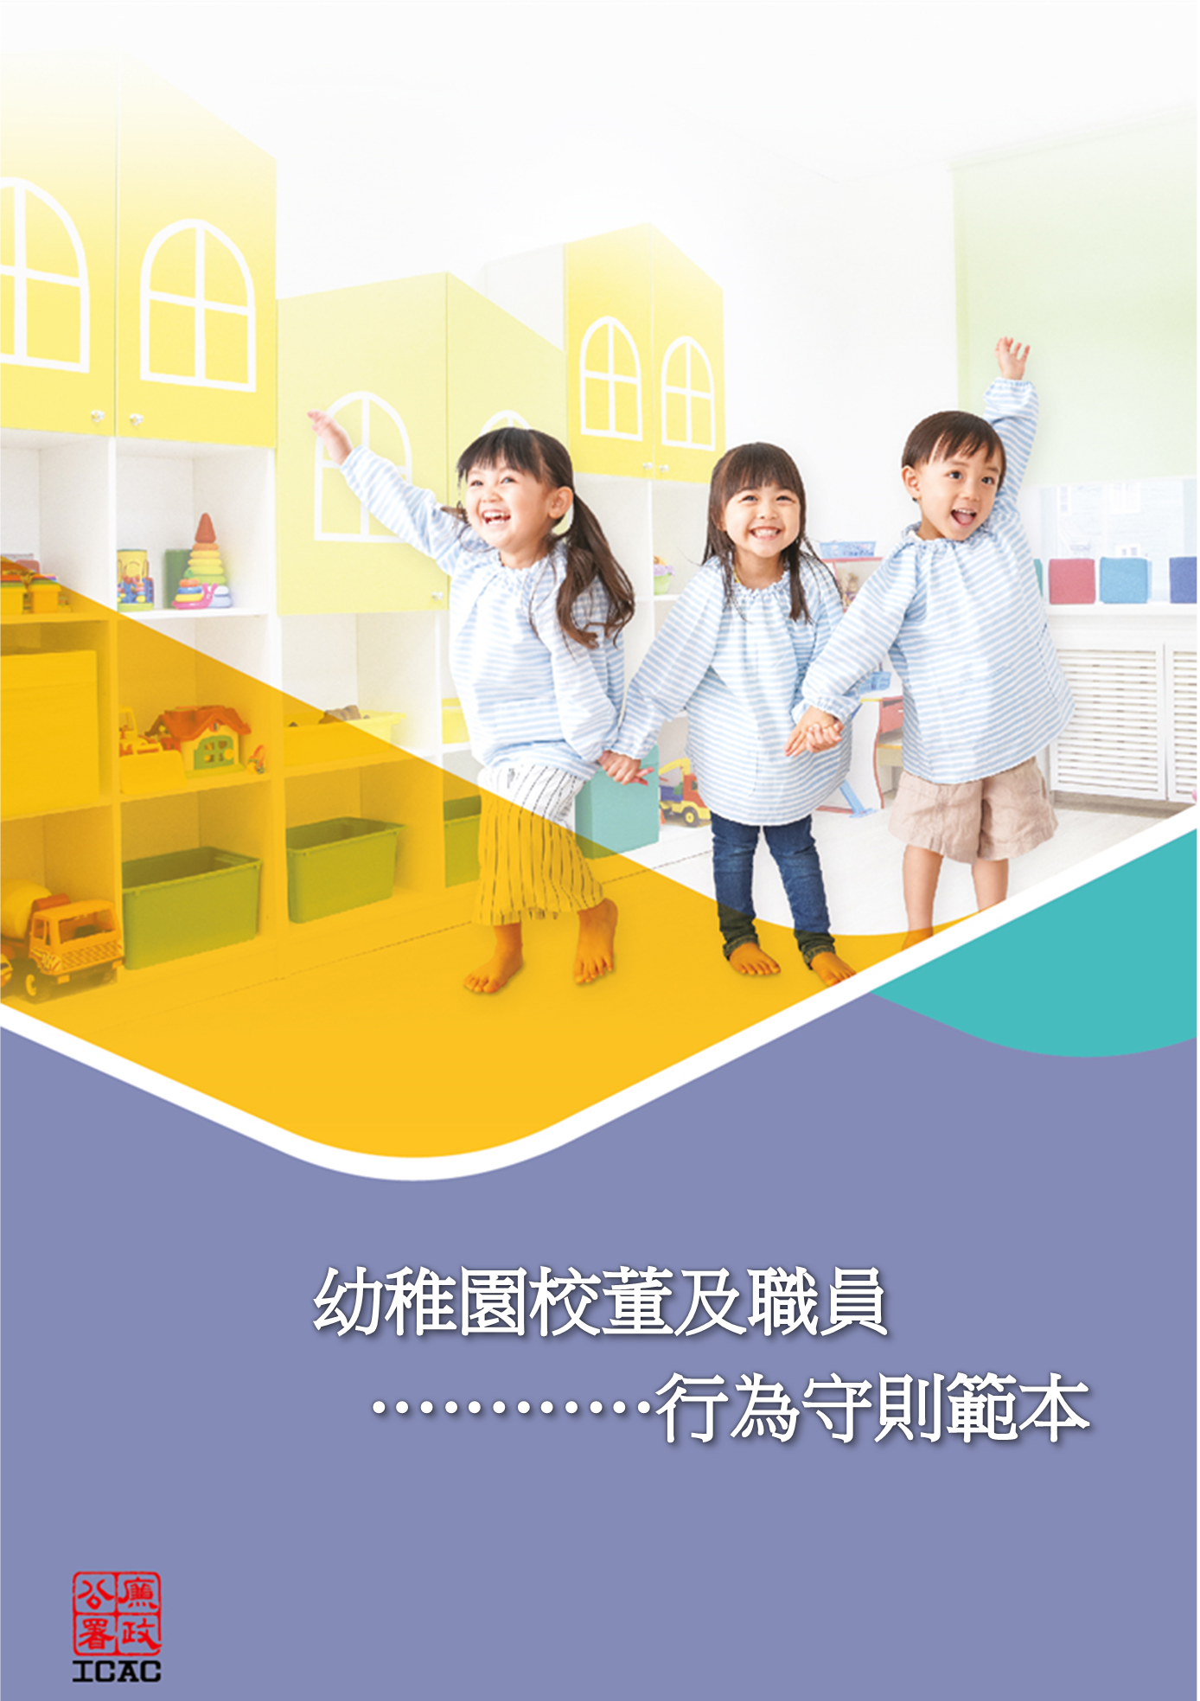
目錄

 |  | 頁數
幼稚園校董及職員行為守則範本 |  | 3
附件1（表格甲） | 申報以職務身份收取禮物的表格範本 | 8
附件2 | 幼稚園致家長的通告範本 - 有關校董／職員接受利益的政策 | 10
附件3 | 幼稚園致供應商／服務提供者的信件範本 - 有關校董／職員接受利益的政策 | 11
附件4 | 利益衝突的例子 | 12
附件5（表格乙） | 校董利益衝突申報書範本 | 13
附件6（表格丙） | 職員利益衝突申報書範本 | 14
附件7 | 處理已申報的利益衝突的緩解措施 | 15

幼稚園校董及職員行為守則範本

前言

- 本行為守則適用於［幼稚園名稱］(下稱「本幼稚園」）所有校董（包括校監）和職員（包括校長、全職、兼職及臨時職員）。

［幼稚園應在行為守則及其他相關文件（例如員工手冊）中闡述其核心價值，例如管理層堅守誠信和秉持道德操守的承諾。］

核心價值

- 本幼稚園致力恪守以下原則：

- 廉潔守正、誠實可靠；

- 公平公正、不偏不倚。

［幼稚園可加入其他與職務和事務相關的核心價值。］

- 校董和職員於履行職務時，應以本幼稚園的最佳利益為前題，不得將其私人利益凌駕本幼稚園的利益，並須確保其行為不會損害本幼稚園聲譽。

《防止賄賂條例》

- 校董及職員是幼稚園的代理人，受《防止賄賂條例》第9條所規管。根據條例，任何校董或職員未經幼稚園校董會許可索取或接受任何利益，作為他作出或不作出任何與幼稚園業務有關的行為，或在與幼稚園業務有關的事上予以或不予優待的報酬或誘因，即屬犯罪。提供利益者亦屬犯罪。

- 「利益」指任何有價值的東西，包括饋贈（金錢和實物）、貸款、費用、報酬、佣金、職位、受僱工作、合約，服務及優待等，但「款待」除外（見下文第11段）。

索取及接受利益

- 本幼稚園嚴禁校董和職員向任何與本幼稚園有公事往來的人士或公司（例如家長、供應商、服務提供者）索取或接受任何利益。此外，校董不得向會受其影響的職員索取或接受該等職員提供的任何利益，職員也不得向下屬索取或接受其提供的任何利益。不過，校董及職員可接受（但不得索取）下列由饋贈人自願送贈的利益：

- 只具象徵價值的宣傳或推廣禮物或紀念品；

- 任何人士或公司給予本幼稚園校董和職員的折扣或其他優惠，而有關條款及細則亦同樣適用於其他一般顧客。

校董和職員可以向其親屬（例如配偶、父母和子女）索取利益，或接受其親屬所提供的利益，但仍須遵守《防止賄賂條例》（見上文第4段）和避免及申報利益衝突的規定（見下文第14至18段）。

- 如校董或職員欲接受由上述人士／公司提供的利益，但該利益並沒有載於第6段，他們應以表格甲（範本載於附件1）向批核人員申請許可。如有疑問，校董或職員應向校董會、校監或校長請示。

［幼稚園可考慮向家長、供應商或服務提供者發出通告／信函，通知他們幼稚園就校董／職員收受利益的政策。通告／信函範本分別載於附件2及 附件 3。］

- 即使利益提供者與本幼稚園並無任何公事往來，如接受利益會影響校董或職員客觀處理本幼稚園事務、導致他作出有損本幼稚園利益的行為或有感欠下利益提供者的恩惠、或令他相信利益提供者有此意圖、或接受利益可能視為或被指稱處事不當或涉及利益衝突，則校董或職員應拒絕接受該利益。

以職務身分獲提供利益

- 校董或職員因其職務關係，或以其職務身分出席活動而獲提供的利益（ 例如校董或職員代表本幼稚園主持典禮時獲主辦機構送贈的紀念品），均視為給予本幼稚園的利益。

- 校董或職員應盡量拒絕接受因其職務身分而獲提供／送贈的禮物。若基於禮儀或為免引起冒犯、尷尬場面，而未能即時婉拒，校董或職員須以表格甲（範本見附件1）向批核人員呈報，並請示處理已獲贈的禮物或紀念品的方法。

接受款待

- 校董和職員不應接受任何奢華、過於慷慨或頻密的款待（「款待」是指供應在當場享用的食物或飲品，以及任何與此項供應有關或同時提供的其他款待）。事實上，校董和職員不應接受任何可能導致下列後果的款待，包括引起實際或觀感上的利益衝突、在執行職務時產生要報答人情的需要或有所偏袒、令他們或本幼稚園的聲譽受損。當有人提供款待時，校董和職員應審慎考慮有關款待是否：

- 奢華 - 應考慮款待的價值、內容、頻密程度和性質；
- 不恰當 - 應考慮款待提供者與校董和職員之間的關係（例如提供者與校董或職員是否有公事往來）；或
- 不宜接受 - 應考慮款待提供者或已知的應邀出席者的品格和聲譽等因素。

［幼稚園可在此附加有關接受款待的其他指引／規定，例如接受與幼稚園有公事往來的人士的款待時，須取得許可或備存記錄。］

提供利益

- 校董和職員在處理本幼稚園事務時，不得直接或經第三者向任何人士或機構提供利益，以影響該人士或機構在任何公事上的決定；並在與政府部門或公共機構進行任何公事往來時，不得直接或經第三者向任何受僱於該政府部門或公共機構的公職人員提供利益。

- 校董和職員應盡量避免在處理職務時向他人饋贈禮品／紀念品。如基於實際運作、禮儀或其他原因，饋贈禮品／紀念品是必須／無法避免的，則不應贈送貴重或奢華的禮品／紀念品，數量亦應減至最少，並僅限於機構間互相送贈。

處理利益衝突

- 利益衝突是指校董或職員的「私人利益」與本幼稚園的利益或其職務出現矛盾或衝突。私人利益包括校董或職員本人及與其有關連人士（包括其家人及親屬、私交友好、所屬會社及協會，及任何他曾受其恩惠或欠下人情的人）的財務和其他利益。常見的利益衝突例子載於附件4。

避免及申報利益衝突

- 校董和職員須盡量避免任何實際及觀感上的利益衝突。如無法避免利益衝突的情況，校董和職員應盡早披露一切有關詳情（包括與其本身職務有實際、潛在或可視為利益衝突的情況）。校董和職員應分別以表格乙（範本載於附件5）及表格丙（範本載於附件6）向批核人員作出申報。如有疑問，校董和職員應徵詢校董會、校監或校長的意見。

- 所有校董和職員應時刻保持警覺，並竭盡所能避免或申報任何可能出現或已出現的利益衝突。如校董和職員未有採取所須措施，以避免或申報利益衝突，或會構成行為不當。

處理已申報的利益衝突

- 接獲利益衝突申報後，批核人員應盡快作出適當的決定，例如免除有關校董或職員參與已申報衝突的相關工作等，並向有關人員發出清晰的指示。所有申報及管理層的決定／行動必須妥善記錄。校董會、校監或校長應確保相關校董或職員遵從有關指示，從而有效消除／緩解所涉及的利益衝突。

- 批核人員於決定所需的合適行動時，應考慮利益衝突的嚴重性、公眾利益及公眾觀感等因素。緩解措施的參考載於附件7。

濫用職權

- 校董和職員應秉公行事，並公平公正及不偏不倚地履行職責，切勿濫用職權或縱容他人濫用其職權以謀取私利或得益、為他人謀利、或優待或虧待他人。

資料保密

- 校董和職員不得在未經授權下披露本幼稚園的任何機密或專有資料，或濫用本幼稚園的任何資料（例如利用資料謀取私利或為他人謀利）。有權接觸或負責管理該等資料的校董和職員，須時刻確保資料安全，防止濫用資料、或在未經授權下披露、或不當使用資料。校董和職員離職後須繼續履行保密責任。

使用幼稚園的資產和資源

- 負責或有權取用本幼稚園資產（ 包括資金、財物、資料和知識產權）的校董和職員，只可將資產用於本幼稚園的業務或認可用途。本幼稚園嚴禁校董和職員挪用或未經授權使用本幼稚園的資產，供其自用或謀取私利。

處理與家長的關係

- 為促進學生的教育及發展，以及加強對他們的照顧，校董及職員須與家長建立並維持有禮、協作但保持距離的工作關係。

家長義工服務的管理

- 基於學生利益的考慮，本幼稚園鼓勵家長以志願服務形式，協助籌備及舉行本幼稚園活動。除了感激家長熱心照顧學生，職員亦應向家長表明，提供志願服務完全出於自願及其對服務學生的熱忱，本幼稚園不會因此以優待或偏袒其子女作為回報。此外，職員不應製造任何壓力，讓家長覺得有責任為本幼稚園提供志願服務。

遵守行為守則

- 不論在香港或其他地方，本幼稚園所有校董和職員於執行本幼稚園的職務時，均有責任了解及遵守本行為守則的規定。而校董及督導人員亦須確保下屬充分了解及遵守本行為守則所訂的標準和要求。

- 若任何校董和職員違反本行為守則，將會受到紀律處分，包括終止聘用。如涉及貪污或其他刑事罪行，本幼稚園會向相關執法機構舉報。

查詢

- 如對本行為守則有任何查詢、意見或建議，請聯絡校董會、校監或校長。

附件1 - 表格甲

申報以職務身份收取禮物的表格範本
［幼稚園可考慮訂明呈報收取禮物的時限（例如在收取禮物後的［請根據實際情況填上合適的日數］個工作天內呈報）。］
甲部–由受贈人填寫
致：（校董會（一般適用於校董／校監／校長）／校監／校長（一般適用於職員）*）
饋贈者資料：  姓名及職銜：  公司名稱： | ________________________________________________________________________
關係（事務／私人）：
收取禮物的場合：
禮物的詳情及估值／價值：

建議處理方法： |  |  | 備註
( ) | 由受贈人保留
( ) | 存放在幼稚園使用／陳列
( ) | 與職員及學生分享
( ) | 在幼稚園／職員活動中作抽奬之用
( ) | 捐贈予慈善機構
( ) | 退回饋贈者
( ) | 其他（請註明）

_________________________
受贈人姓名：
日期：

乙部 – 由校董會／校監／校長*填寫

致：（受贈人姓名）

上述建議的處理方法已獲／不獲批准*。

該禮物將以下列方式處理：

_____________________________________________________
（姓名）
（主席（或獲校董會授權的校董）／校監／校長*）
日期：
*請刪去不適用者
處理校董及職員以職務身分
獲贈禮物／紀念品的指引

校董（包括校監）及職員（包括校長）以職務身分獲贈的所有禮物／紀念品，均須交予校董會（適用於校董／校監／校長）或校監／校長（適用於職員）按下列方式處理 –

- 如禮物／紀念品容易變壞（例如食物、飲品），可與職員共同享用。

- 如禮物／紀念品具實用價值（例如文具、辦公室物品），幼稚園可保留自用。

- 如禮物／紀念品宜作陳列用途（例如畫、花瓶、獎杯），可展示於幼稚園範圍內的適當位置。

- 如禮物／紀念品價值不高，可捐贈作幼稚園活動的獎品。

- 如禮物／紀念品是在特別場合（例如職員退休、畢業禮）送出及屬價值不高的個人物品（例如刻上受贈人姓名的紀念品或筆），可由受贈人保留。

- 任何價值高昂的禮物／紀念品，均應退還饋贈者。

附件2

幼稚園致家長的通告範本
有關校董／職員接受利益的政策

各位家長：

有關本幼稚園校董／職員接受利益的政策

本幼稚園已就校董／職員在執行職務時索取及接受利益（包括饋贈、紀念品及「利是」）制訂明確政策，特此通知。

為確保校董／職員恪守誠信要求及為學生樹立良好榜樣，本幼稚園已制訂清晰政策，規定校董／職員不得索取或接受饋贈、金錢或其他形式的利益，否則他們可能觸犯《防止賄賂條例》；而提供利益者亦可能觸犯《防止賄賂條例》。

我們理解家長的饋贈是對個別校董／職員的工作表示謝意或鼓勵，或基於傳統節日的禮儀；然而，如果形成了送禮的風氣，可能會引起外界質疑本幼稚園、相關校董／職員、以至家長的誠信操守。為免引致不必要的指控或令本幼稚園聲譽受損，懇請各位家長支持本幼稚園的廉潔政策，切勿向校董／職員提供任何利益。若遇有本幼稚園校董／職員向你索取利益，請盡速通知本人。對於各位家長的鼎力合作與支持，本人謹此致謝。

____________________________________
（校董會／校長）

（日期）

附件3

幼稚園致供應商／服務提供者的信件範本
有關校董／職員接受利益的政策

敬啟者：

有關本幼稚園校董／職員接受利益的政策本幼稚園已就校董／職員在執行職務時索取或接受利益（包括饋贈、紀念品及「利是」）制訂明確政策，特此通知。

我們致力建立恪守誠信的團隊，確保校董／職員時刻保持廉潔誠信；因此，幼稚園已制訂清晰政策，規定校董／職員不得索取或接受饋贈、金錢或其他形式的利益，否則他們可能觸犯《防止賄賂條例》；而提供利益者亦可能觸犯《防止賄賂條例》。

本幼稚園校董／職員均須嚴格遵守此政策；並清楚明白違反政策將受紀律處分。我們亦會將任何懷疑貪污事件向廉政公署舉報。

我們竭誠希望 貴公司支持本幼稚園的廉潔政策，切勿向校董／職員提供任何利益。若本幼稚園任何校董／職員向 貴公司索取利益，請盡速通知本人。對於 貴公司的鼎力合作與支持，本人謹此致謝。

____________________________________
（校董會／校長）

（日期）

附件4

利益衝突的例子

以下是一些常見的利益衝突例子，唯未能盡錄所有情況 –

採購

- 校董／職員、或其配偶、親屬或私交友於其中一間參與競投幼稚園合約的公司擁有財務權益。
- 職員接受幼稚園的供應商或服務提供者提供頻密或奢華的款待。
- 職員在其負責監察的服務提供者擔任兼職工作。

職員招聘

- 在沒有依循既定的招聘程序情況下，校董聘用其親屬或朋友在幼稚園任職。
- 校董／職員的親屬或朋友申請幼稚園職位，由該校董／職員負責面試，並決定錄用其親屬或朋友。

錄取學生／評核申請者

- 校董要求校長偏離既定的錄取學生程序，直接錄取其姪女。
- 職員或其好友／親屬的子女申請入學，職員親自面試，並建議錄取該名申請者。
- 校董／職員試圖影響某申請者的表現評核結果，而該申請者為其或其好友／親屬的子女。

資料保密

- 職員洩露與幼稚園運作有關的機密資料（例如錄取學生的評核題目、維修工程合約的報價），以優待其好友或親屬。

其他

- 校董／職員與家長建立生意關係。
- 校董／職員將其物業出租或出售予幼稚園。

［幼稚園可列舉更多利益衝突的例子］
附件5 - 表格乙

校董利益衝突申報書範本
甲部 – 申報事項（由申報校董填寫）
致：校董會
本人現申報與下列討論項目有關的利益衝突情況／可能出現利益衝突*的情況：

(i) 校董會將討論的事項
(ii) 本人與上述(i)所列事項的關係概要（例如在與討論事項有關的公司擔任董事）

__________________________
申報校董姓名：
日期：

乙部–批核（由校董會填寫）
致：（申報校董）
- 你在 （日期） 呈交的利益衝突申報書已備悉。現決定：
如甲部所申報的資料並無更改，你可就甲部所述事項繼續發言及參與表決。
如甲部所申報的資料並無更改，你可就甲部所述事項繼續發言，但不得參與表決。
如甲部所申報的資料並無更改，你可就甲部所述事項留在席上旁聽，但不得發言及參與表決。
在討論該事項時，你須避席，並立即退還較早前交予你有關該事項的文件。
其他（請註明）： ____
(b) 採取乙部(a)項所述措施的理由：__________________________________
____

______________________________________________
（姓名）
（主席（或獲校董會授權的校董*））
日期：
* 請刪去不適用者
附件6 - 表格丙
職員利益衝突申報書範本
甲部–申報事項（由申報校長／職員*填寫）
致：（校董會／校監／校長*）
本人在執行職務時遇到利益衝突／可能出現利益衝突*的情況，現申報如下：
與本人有公事往來的人士／機構
本人與上述人士／機構的關係（例如：親屬）
上述人士／機構與本幼稚園的關係（例如：供應商）
本人與上述人士／機構有關的職務概要（例如：處理報價、招標或收生事宜）

________________________________________ 申報校長／職員*姓名：
日期：
乙部 – 批核（由校董會／校監／校長*填寫）
致：（申報校長／職員*）
- 你在（日期）呈交的利益衝突申報書已備悉。現決定：
如甲部所申報的資料並無更改，你可繼續處理甲部所述的工作，但你必須維護本幼稚園的利益，確保不受你的私人利益所影響。
你不得執行或參與執行甲部所述可能引致利益衝突的工作（例如不得處理與你有利益衝突的職務、不得參與討論個別事宜／個案等）。
- 你可繼續處理甲部所述的工作，但幼稚園會委派一名獨立職員參與、監督或檢視部分或整個決策過程（例如另一名具備所需專業知識的職員就有關事項作客觀評估）。.
- 你毋須執行甲部所述的職務，有關職務將由另一名職員負責。
其他（請註明）：___________________________________________ ___
(b) 採取乙部(a)項所述措施的理由：__________________________________

_________________________________________________
（姓名）
（主席（或獲校董會授權的校董）／校監／校長*）
日期：
* 請刪去不適用者
附件7

處理已申報的利益衝突的緩解措施

- 記錄 (Record) - 利益衝突的風險較間接、細微或無足輕重，及不常發生，將申報記錄存檔便足夠。

- 限制 (Restrict) - 如利益衝突情況不會經常出現，而有關限制能有效地將該校董／職員與存在衝突的部分活動或程序隔離，則宜限制有關校董／職員參與跟他有利益衝突的工作（例如討論個別事項時必須避席，或在表決時放棄投票），並限制該校董／職員接觸獲取相關資料。

- 徵募 (Recruit) - 如限制校董／職員參與的做法並不可行，在適當情況下，加入獨立人員參與、監察或審視部分或全部決策過程（例如委任專業人士參與專門項目的遴選工作）。

- 調配 (Redeploy) - 如認為已申報利益衝突的校董／職員不適合處理有關事項，應免除其職務，並透過人手調配由另一名人員接手處理有關事項。對於極有可能再次出現嚴重利益衝突的個案，則可考慮將有關校董／職員調職，以避免令公眾產生負面觀感。

- 放棄個人利益 (Relinquish) - 如校董／職員對職務的承擔比他擁有其個人權益更為重要，而採取其他緩解利益衝突的措施又不適宜或不可行，則可能需要要求該校董／職員放棄其個人權益（例如放棄投資及停止作為某會社／團體的成員）。

根據《教育條例》，就幼稚園而言，校董會是指該幼稚園的各校董；而校董是指根據《教育條例》註冊為該幼稚園校董的人。校董是校董會的成員。
在本守則中，凡對男性的提述同時包括女性與男性。
公職人員的例子包括教育局、社會福利署及平等機會委員會的人員。

